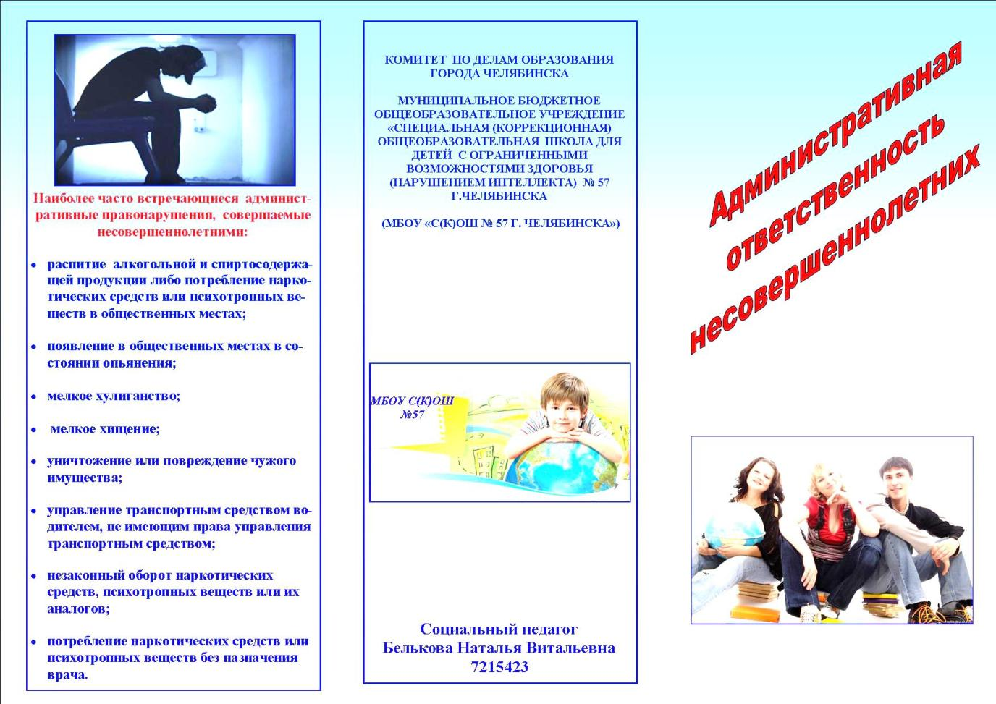

|  |
| --- |
| МБОУ Троицкая СОШ  D:\фотографии И КАРТИНКИ\АНИМ КАРТИНКИ\картинки школьные\i (11).jpg |



